Edukacja techniczna

Klasa I,II Szkoła Podstawowa Specjalna Nr 4 dla uczniów z niepełnosprawnością intelektualną w stopniu lekkim
Nazwisko i imię nauczyciela: Kondraciuk Elżbieta
el.kondraciuk@wp.pl
termin realizacji 07.05.2020 r.

Temat: Kwiaty z bibuły – wycinanie i składanie bibuły.
Kwiaty z bibuły
To przykład pracy, której wykonanie nie powinno sprawić zbyt wiele trudności. Kolorowe, kwiaty mogą służyć jako dekoracja lub być prezentem dla bliskiej osoby.
Co przygotować?
• karbowana bibuła, np. żółta i zielona;
• rolka po ręczniku papierowym;
• zielona farba;
• pędzel;
• zszywacz;
• wstążka;
• klej typu wikol;
• nożyczki.
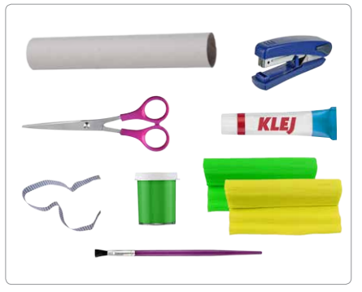
Jak to zrobić?
1. Pomaluj rolkę zieloną farbą.
2. Kiedy rolka wyschnie, zegnij ją na pół.
3. Zrób zawieszkę: pokryj klejem końce wstążki i przyklej je do rolki.
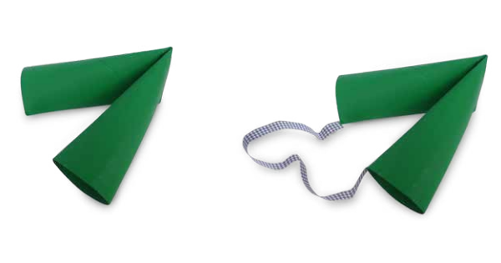4. Zszyj zszywaczem dwie części rolki lub sklej je klejem typu wikol.

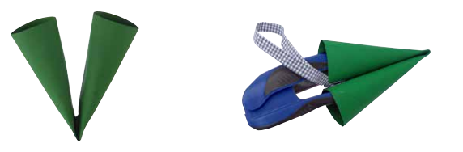
5. Z żółtej bibuły odetnij dwa paski o szerokości ok. 12 cm i dowolnej długości (im będą dłuższe, tym kwiaty będą grubsze). Złóż każdy pasek kilkakrotnie.
6. Ponacinaj bibułę od góry, zwiń ją jeszcze kilka razy.

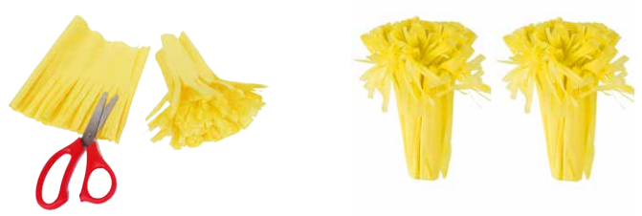

7. Tak powstałe kwiaty włóż do rolki.
8. Do kwiatów możesz włożyć kulki zrobione z bibuły. Możesz też skręcić listki z zielonej bibuły i przykleić je do rolki
